**Rastliny, ktoré sa rozmnožujú semenami**

Ihličnaté, listnaté stromy, kry a kvitnúce byliny sa rozmnožujú semenami. Tieto rastliny sú veľmi rozmanité a okrem iných znakov sa odlišujú semenami. Ihličnaté stromy nemajú vajíčka zatvorené v piestiku, nemajú semená ukryté v plode. Semená sú nahé, preto sa zaraďujú medzi **nahosemenné rastliny.** Napríklad borovica lesná, jedľa biela, tis obyčajný.

Listnaté stromy, kry a kvitnúce byliny majú prevažne vajíčka ukryté v semenníku a semená ukryté v plode. Zaraďujeme ich medzi **krytosemenné rastliny.** Napríklad marhuľa, hrach, lieska.

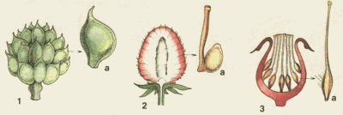

[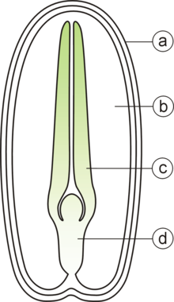](http://sk.wikipedia.org/wiki/S%C3%BAbor:Budowa_nasienia-dwuliscienne.png)

a - osemenie

b - endosperm

c - deložné lístky

d - stonkový článok podložný